16-17年算法考试答案

一、（总分10分）
（1）判断3n ⎣log₂n」= O(n²)是否正确，请证明；（3分），
（2）如下C（n）表示算法复杂度函数（输入规模为n），用O(.)渐进函数表示每个算法的复杂度（5分），并写出下列算法的复杂度的大小排序；（2分）
A．C（n）=C（n – 1）+k，k是常量，C（1）=1；
B．C（n）= 2n² +5n+1/n；
C．C（n）= 10¹⁰⁰log₂n +3nlog₂n；
D．C（n）=C（n/2）+100，C（1）=1；
参考答案：
（1）正确，证明：对于任意的正整数n，
|3n ⎣log₂n」|≤|3n log₂n|≤3|n²|
取n₀=1，C=3，根据定义知命题成立。

（2）A：C(n)=O(n);（2分）
B：C(n)=O(n²); （2分）
C：C(n)=O(n log₂n); （2分）
D：C(n) = O(log₂n)； （2分）
因为： 2n² > nlog₂n > n > log₂n；
所以：B>C>A>D （2分）

二、 （总分10分）对以下程序段进行时间复杂度分析。
（1）写出下面程序的时间复杂度的递推式（递归方程）；并分析算法的空间复杂度，并用大“O(·)”记号表示。（5分）
MERGESORT(low，high)
if low<high；
then mid←(low，high)/2；
MERGESORT(low，mid)；
MERGESORT(mid+1，high)；
MERGE(low，mid，high)；
endif
end MERGESORT

答：
递归方程：（2分）
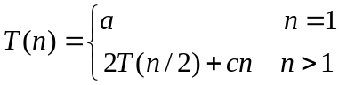

设n=2^{k}
解递归方程：
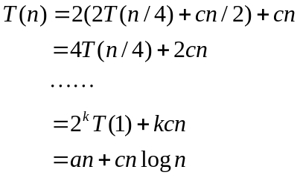

算法复杂度：O(nlogn)，（3分）

三、（总分10分）现有A，B，C，D，4棵数如下，假设其根节点的初始秩相等。
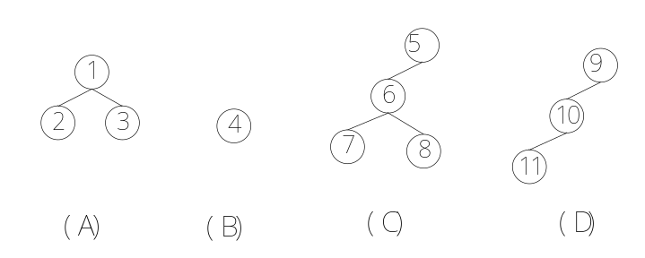
（1）UNION（4,3），UNION（7,10），UNION（4,9），FIND（8），FIND（6），UNION操作中的FIND不考虑路径压缩，请画出每一步操作完成后的树表示;（要求：对于相同秩的两棵树进行UNION操作，默认第二个参数的父节点的秩加1）；
参考答案：
（1）
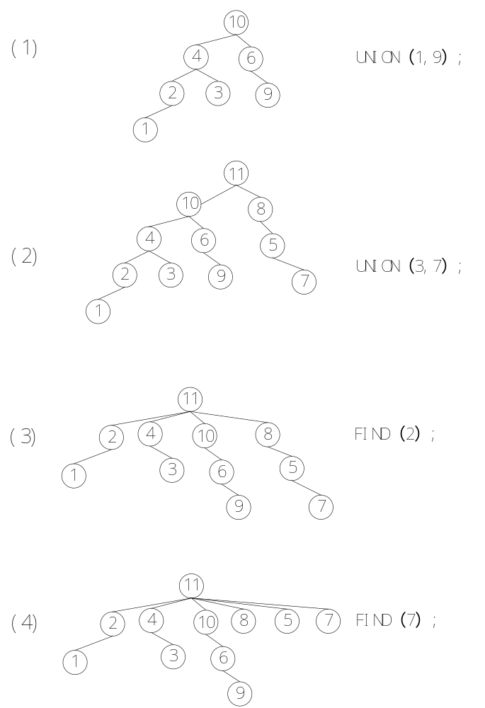

四、（总分15分）给你一个装有16个硬币的袋子。16个硬币中有一个是伪造的，并且那个伪造的硬币比真的硬币要轻一些。你的任务是找出这个伪造的硬币。为了帮助你完成这一任务，将提供一台可用来比较两组硬币重量的仪器，利用这台仪器，可以知道两组硬币的重量是否相同。
（1）写出分治算法的主要思路；（3分）
（2）如果问题规模为n，假设硬币的重量用数组a[i]表示，请用递归调用方式写出算法伪代码；（4分）试分析算法的时间复杂度；（3分）
（3）试分析n=9和10，即n分别为奇数和偶数，两种情形下的分治过程。（5分）
参考答案：
- 算法思路：（3分）
①硬币个数≤2，则直接比较，找出伪造币。否则，转②。
②若n%2=0，则将其分为个数相等的两部分，选择轻的部分保留，转①；否则转③。
③将a[0…n-2]分为相等的两部分：若两部分重量相等，则a[n-1]为伪造币，终止；若不等，则保留轻的部分，转①。
（2）伪代码：（4分）
步骤:略
算法复杂度：以比较操作为基本运算，最好情况比较1次，最坏比较logn次，
（3）① 分成两部分：a[0…4]、a[5…9]，假定后者轻，保留a[5…9] ② 分成三部分：a[5…6]、a[7…8]、a[9]，若前两者一样重，故劣质球为a[9]。

五、（总分15分）N个人过河，船每次只能坐两个人，船载每个人过河的所需时间不同t[i]，每次过河的时间为船上的人的较慢的那个，问最快的过河时间。(船划过去要有一个人划回来)
- 请写出两种贪心策略；（5分）
- 假设四人所需要的时间t[i]分别是1、2、5、8分钟，说明两种贪心算法过河的步骤以及需要的总时间是多少？（5分）

（3）写出较优贪心算法的主要思路（伪代码）。（5分）
解法：
（1）贪心策略：
先将所有人过河所需的时间按照升序排序，我们考虑把单独过河所需要时间最多的两个旅行者送到对岸去，有两种方式：
1.最快的和次快的过河，然后最快的将船划回来；次慢的和最慢的过河，然后次快的将船划回来，所需时间为：t[0]+2*t[1]+t[n-1]；
2.最快的和最慢的过河，然后最快的将船划回来，最快的和次慢的过河，然后最快的将船划回来，所需时间为：2*t[0]+t[n-2]+t[n-1]。

（2）第一种办法：先让甲乙过去（2分钟），甲回来（1分钟），甲丙过去（5分钟），甲回来（1分钟），甲丁再过去（8分钟），总共需要17分钟就可以让四个人都过去。
第二种办法：先让甲乙过去（2分钟），甲回来（1分钟），丙丁过去（8分钟），乙回来（2分钟），甲乙再过去（2分钟），总共需要15分钟就可以让四个人都过去。
（5分）
- 贪心算法的主要思路
- #include<iostream>
- #include<algorithm>
- using namespace std;

- int main()
- {
- int a[1000],t,n,sum;
- scanf("%d",&t);
- while(t--)
- {
- scanf("%d",&n);
- sum=0;
- for(int i=0;i<n;i++) scanf("%d",&a[i]);
- while(n>3)
- {
- sum=min(sum+a[1]+a[0]+a[n-1]+a[1],sum+a[n-1]+a[0]+a[n-2]+a[0]);
- n-=2;
- }
- if(n==3) sum+=a[0]+a[1]+a[2];
- else if(n==2) sum+=a[1];
- else sum+=a[0];
- printf("%d\n",sum);
- }
- }
六、（总分15分）试用动态规划算法实现下列问题求解：设A 和B 是两个字符串。我们要用最少的字符操作，将字符串A 转换为字符串B，这里所说的字符操作包括：删除一个字符（delete）、插入一个字符（insert）、将一个字符改为另一个字符（replase）。对于原字符串A[1,...,i]，目标字符串B[1,...,j]，将字符串A变换为字符串B所用的最少字符操作数称为字符串A到B的编辑距离，则编辑距离定义为C[i,j]。
例如将kitten一字转成sitting：第一步：sitten （k改为s）;第二步：sittin （e改为i）;第三步：sitting （插入g）；则其编辑距离为3；
（1）请写出求解编辑距离的动态规划思路，并写出该算法的递归方程；（8分）
（2）计算字符串A=fail转换为字符串B= sai的编辑距离，写出动态规划计算编辑距离的矩阵表示。（7分）
参考答案：
（1）动态规划思路：
首先定义这样一个函数——c(i, j)，它表示第一个字符串的长度为i的子串到第二个字符串的长度为j的子串的编辑距离。
当A的第i个字符x与B的第j个字符y进行比较，如果：
if x == y, then c[i，j] == c[i-1,j-1]
if x != y, and we insert y for A, then c[i,j] = c[i,j-1] + 1
if x != y, and we delete x for A, then c[i,j] = c[i-1,j] + 1
if x != y, and we replace x with y for A, then c[i,j] = c[i-1,j-1] + 1

显然可以有如下动态规划公式：
- if i == 0 且 j == 0，c(i, j) = 0
- if i == 0 且 j > 0，c(i, j) = j
- if i > 0 且j == 0，c(i, j) = i
- if i ≥ 1 且 j ≥ 1 ，c(i, j) == min{ c(i-1, j) + 1, c(i, j-1) + 1, c(i-1, j-1) + f(i, j) }，当第一个字符串的第i个字符不等于第二个字符串的第j个字符时，f(i, j) = 1；否则，f(i, j) = 0。
（2）动态规划算法代码：
int dist( )
{
int m=A.size( );
int n=B.size( );
vector<int>c(n+1,0);
for(int i=1;i<=n;i++) c[i]=i;
for(i=1;i<=m;i++){
int y=i-1;
for(int j=1;j<=n;j++){
int x=y;
y=c[j];
int z=j>1?c[j-1]:i;
int del=A[i-1]= B[j-1]?0:1;
c[j]=min(x+del,y+1,z+1);
}
}
return c[n];
}
（3）编辑距离矩阵

 | 0 | f | a | i | l
0 | 0 | 1 | 2 | 3 | 4
s | 1 | 1 | 2 | 3 | 4
a | 2 | 2 | 1 | 2 | 3
i | 3 | 3 | 2 | 1 | 2

七、（总分15分）羽毛球队有男女运动员各n人。给定两个n×n的矩阵P和Q。P[i][j]是男运动员i和女运动员j配合组成混合双打的竞赛优势，Q[i][j]是女运动员i和男运动员j配合的竞赛优势。由于技术配合或心理状况等各种因素的影响，P[i][j]并不一定等于Q[j][i]。男运动员i女运动员j配合组成混合双打的男女双方竞赛优势乘积为P[i][j]×Q[j][i]。
请采用回溯法设计一个算法，计算男女运动员最佳搭配的配对法，使得各组男女双方竞赛优势乘积的总和达到最大。
（1）写出回溯法的算法思路，画出状态空间树。（6分）
（2）考虑算法的剪枝方法，并说明；（4分）
（3）如下面P和Q数组的数据：
P= 10 2 3 Q= 2 2 2
2 3 4 3 5 3
3 4 5 4 5 1
计算最大的男女双方竞赛优势总和，并写出最佳搭配；（5分）
参考答案：
（1）状态空间树
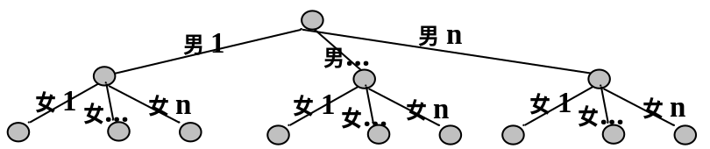
在这个状态空间树中采用回溯方法，将男女队员的竞赛优势乘积计算出来，然后将各组男女的优势乘积进行相加。找出最大值。
（2）剪枝方法：
由于一个男队员只能和一个女队员搭档，反之也同理，因此，对于搜索的第一步选定某男和某女，那么第二个男队员就不能和第一个男队员的女搭档组合，因此，剪去改女队员的分枝。
（3）最大的男女双方竞赛优势总和为：
10*2 + 4*5 + 4*3 = 52
最佳搭配为：（女1，男1）（女2，男3）（女3，男2）

八、（总分10分）什么是P问题，NP问题；（5分）试分析图的3着色问题是哪一类问题，并说明原因；（5分）
参考答案：
（1）P问题解释：如果一个问题可以找到一个能在多项式的时间里解决它的算法，那么这个问题就属于P问题。（2分）
（2）NP问题解释：存在一个确定性算法A，该算法在对问题∏的一个实例展示一个断言解时，它能在多项式时间内验证解的正确性。即如果断言解导致答案是yes，就存在一种方法可以在多项式时间内验证这个解。
（3）3着色问题是NPC问题。同时它也属于NP类问题。用定义证明即可。

